ГЛАВА ГОРОДА ЭЛИСТЫ
ПОСТАНОВЛЕНИЕ

30 ноября 2020 года | № 64 | г. Элиста
О проведении публичных слушаний
В соответствии с Градостроительным кодексом Российской Федерации, статьей 28 Федерального закона от 6 октября 2003 года № 131-ФЗ «Об общих принципах организации местного самоуправления в Российской Федерации», Положением о публичных слушаниях в городе Элисте, утвержденным решением Элистинского городского Собрания от 31 августа 2006 года № 4,
постановляю:
- Провести 19 января 2021 года в 15.00 часов собрание участников публичных слушаний по прилагаемому проекту решения Элистинского городского Собрания «О внесении изменений в Генеральный план города Элисты» по вопросам:
включения в зону индивидуальной жилой застройки (до 3 эт.), с исключением из зоны улично-дорожной сети, земельных участков с кадастровыми номерами 08:14:030425:82, 08:14:030425:80, 08:14:030425:109, 08:14:030425:108, 08:14:030425:107, 08:14:030425:106, 08:14:030425:111, 08:14:030425:128, 08:14:030425:112, 08:14:030425:110, 08:14:000000:3787 общей площадью 6600 кв.м., расположенных по адресу: Республика Калмыкия, город Элиста, 17-я улица, №№ 28, 30, 32, 34, 36, 38, 40, 42, 44, 46, 48;
включения в зону индивидуальной жилой застройки (до 3 эт.), с исключением из зоны улично-дорожной сети, земельных участков с кадастровыми номерами 08:14:030542:2034, 08:14:030542:206, 08:14:030542:207, 08:14:030542:208, 08:14:030542:210, 08:14:030542:225, 08:14:030542:224, 08:14:030542:135, 08:14:030542:136, 08:14:030542:138, 08:14:030542:1598 общей площадью 6450 кв.м., расположенных по адресу: Республика Калмыкия, город Элиста, ул. Калачинская, №№ 25 «Б», 26 «Б», 27 «Б», 28 «Б», 29 «Б», ул. Привокзальная, №№ 2, 2 «Б», 2 «В», 2 «Г», 5 микрорайон, в 60-70 метрах северо-восточнее АЗС;
включения в зону индивидуальной жилой застройки (до 3 эт.), с исключением из зоны улично-дорожной сети, земельных участков с кадастровыми номерами 08:14:030134:1161, 08:14:030134:1162, 08:14:030134:1177, 08:14:030134:1173, 08:14:030134:1176, 08:14:030134:1179, 08:14:030134:1158, 08:14:030134:1199, 08:14:030134:1175, 08:14:030134:1170, 08:14:030134:10428, 08:14:030134:10429, 08:14:030134:1172, 08:14:030134:1169, 08:14:030134:1159, 08:14:030134:1174, 08:14:030134:1163, 08:14:030134:1168, 08:14:030134:1164, 08:14:030134:1167 общей площадью 11400 кв.м., расположенных по адресу: Республика Калмыкия, город Элиста, ул. Северная, №№ 7, 9, 13, 15, 17, 21, 23, 25, 27 «А», 27, 31, 35, 37, 39, 41, 43, ул. Сарта, северо-восточнее земельного участка № 15 в 343 метрах, в 455 метрах, жилая группа «Гурвн Сала», квартал № 1, юго-восточнее земельного участка № 21 в 555 метрах, в 607 метрах;
включения в зону индивидуальной жилой застройки (до 3 эт.), с исключением из зоны улично-дорожной сети, земельных участков с кадастровыми номерами 08:14:030545:578, 08:14:030545:577, 08:14:030545:567, 08:14:030545:568, 08:14:030545:583, 08:14:030545:585, 08:14:030545:586, 08:14:030545:575, 08:14:030545:579, 08:14:030542:1964, 08:14:000000:3946 общей площадью 6000 кв.м., расположенных по адресу: Республика Калмыкия, город Элиста, ул. Калачинская, №№ 95, 96, 97, 98, 99, 100, 101, 102, 105, Восточная промзона, 5 проезд, северо-западнее № 21, в 176 метрах, участки №№ 9, 10;
включения в коммунальную зону, с исключением из промышленной зоны и зоны улично-дорожной сети, земельного участка площадью 3675 кв.м., расположенного по адресному ориентиру: Республика Калмыкия, город Элиста, южнее северной объездной дороги;
включения в промышленную зону, с исключением из зоны общественных центров, земельного участка площадью 4486 кв.м., расположенного по адресу: Республика Калмыкия, город Элиста, ул. В.И. Ленина, № 315 «Б»;
включения в зону индивидуальной жилой застройки (до 3 эт.), с исключением из зоны отводов под жилую застройку, зоны отводов под зеленые насаждения и зоны улично-дорожной сети, территории общей площадью 17,3 га, расположенной по адресу: Республика Калмыкия, город Элиста, западная часть города.
- Возложить подготовку и проведение собрания участников публичных слушаний по указанным вопросам на Комиссию по подготовке Правил землепользования и застройки города Элисты.
3. Поручить Комиссии по подготовке Правил землепользования и застройки города Элисты:
- подготовку и опубликование оповещения о начале публичных слушаний в газете «Элистинская панорама» и размещение оповещения на официальном сайте и информационных стендах Администрации города Элисты;
- проведение экспозиции;
- проведение собрания участников публичных слушаний;
- подготовку и оформление протокола публичных слушаний;
- подготовку и опубликование заключения о результатах публичных слушаний.
4. На весь период проведения публичных слушаний организовать экспозицию по вопросам, указанным в настоящем постановлении, в здании Администрации города Элисты, расположенном по адресу: город Элиста, ул. Ленина, 249, 1 этаж, с 9.00 часов до 18.00 часов.
5. Назначить председательствующим на собрании участников публичных слушаний заместителя Главы Администрации города Элисты Авееву Н.О.
6. Определить, что письменные извещения о желании участвовать в слушаниях и предложения по вопросу слушаний от жителей города Элисты направляются на имя заместителя Главы Администрации города Элисты Авеевой Н.О. и будут приниматься отделом архитектуры и градостроительства Администрации города Элисты по адресу: город Элиста, ул. им. Номто Очирова, д. 4, каб. 212 со дня публикации настоящего постановления в газете «Элистинская панорама» по 13 января 2021 года в рабочие дни с 9.00 часов до 18.00 часов (перерыв с 13.00 часов до 14.00 часов).
7. Информацию о месте проведения собрания участников публичных слушаний опубликовать в газете «Элистинская панорама» не позднее 15 января 2021 года.
8. Опубликовать настоящее постановление в газете «Элистинская панорама» и разместить на официальном сайте Администрации города Элисты в сети «Интернет» не позднее 19 декабря 2020 года.
9. Контроль за исполнением настоящего постановления возложить на заместителя Главы Администрации города Элисты Авееву Н.О.

Глава города Элисты Н. Орзаев

Приложение
к постановлению Главы города Элисты
от 30 ноября 2020 года № 64

Российская Федерация

Республика Калмыкия

Элистинское городское Собрание

шестого созыва

РЕШЕНИЕ № ___

 | «__» _____2020 года | заседание № ___ |  | г. Элиста
О внесении изменений в Генеральный план города Элисты
В соответствии с Федеральным законом от 6 октября 2003 года № 131-ФЗ «Об общих принципах организации местного самоуправления в Российской Федерации», Градостроительным кодексом Российской Федерации, с учетом протокола публичных слушаний и заключения Комиссии по подготовке Правил землепользования и застройки города Элисты о результатах публичных слушаний, предложения Администрации города Элисты (постановления Администрации города Элисты), руководствуясь статьей 20 Устава города Элисты,
Элистинское городское Собрание решило:
- Внести в карту планируемого размещения объектов (схему проектируемого состояния территории) Генерального плана города Элисты, утвержденного решением Элистинского городского Собрания от 1 июля 2010 года № 1 (с изменениями), следующие изменения:
включить в зону индивидуальной жилой застройки (до 3 эт.), исключенив из зоны улично-дорожной сети, земельные участки с кадастровыми номерами 08:14:030425:82, 08:14:030425:80, 08:14:030425:109, 08:14:030425:108, 08:14:030425:107, 08:14:030425:106, 08:14:030425:111, 08:14:030425:128, 08:14:030425:112, 08:14:030425:110, 08:14:000000:3787 общей площадью 6600 кв.м., расположенные по адресу: Республика Калмыкия, город Элиста, 17-я улица, №№ 28, 30, 32, 34, 36, 38, 40, 42, 44, 46, 48, согласно схеме № 1 Приложения к настоящему решению;
включить в зону индивидуальной жилой застройки (до 3 эт.), исключив из зоны улично-дорожной сети, земельные участки с кадастровыми номерами 08:14:030542:2034, 08:14:030542:206, 08:14:030542:207, 08:14:030542:208, 08:14:030542:210, 08:14:030542:225, 08:14:030542:224, 08:14:030542:135, 08:14:030542:136, 08:14:030542:138, 08:14:030542:1598 общей площадью 6450 кв.м., расположенные по адресу: Республика Калмыкия, город Элиста, ул. Калачинская, №№ 25 «Б», 26 «Б», 27 «Б», 28 «Б», 29 «Б», ул. Привокзальная, №№ 2, 2 «Б», 2 «В», 2 «Г», 5 микрорайон, в 60-70 метрах северо-восточнее АЗС, согласно схеме № 2 Приложения к настоящему решению;
включить в зону индивидуальной жилой застройки (до 3 эт.), исключенив из зоны улично-дорожной сети, земельные участки с кадастровыми номерами 08:14:030134:1161, 08:14:030134:1162, 08:14:030134:1177, 08:14:030134:1173, 08:14:030134:1176, 08:14:030134:1179, 08:14:030134:1158, 08:14:030134:1199, 08:14:030134:1175, 08:14:030134:1170, 08:14:030134:10428, 08:14:030134:10429, 08:14:030134:1172, 08:14:030134:1169, 08:14:030134:1159, 08:14:030134:1174, 08:14:030134:1163, 08:14:030134:1168, 08:14:030134:1164, 08:14:030134:1167 общей площадью 11400 кв.м., расположенные по адресу: Республика Калмыкия, город Элиста, ул. Северная, №№ 7, 9, 13, 15, 17, 21, 23, 25, 27 «А», 27, 31, 35, 37, 39, 41, 43, ул. Сарта, северо-восточнее земельного участка № 15 в 343 метрах, в 455 метрах, жилая группа «Гурвн Сала», квартал № 1, юго-восточнее земельного участка № 21 в 555 метрах, в 607 метрах, согласно схеме № 3 Приложения к настоящему решению;
включить в зону индивидуальной жилой застройки (до 3 эт.), исключив из зоны улично-дорожной сети, земельные участки с кадастровыми номерами 08:14:030545:578, 08:14:030545:577, 08:14:030545:567, 08:14:030545:568, 08:14:030545:583, 08:14:030545:585, 08:14:030545:586, 08:14:030545:575, 08:14:030545:579, 08:14:030542:1964, 08:14:000000:3946 общей площадью 6000 кв.м., расположенные по адресу: Республика Калмыкия, город Элиста, ул. Калачинская, №№ 95, 96, 97, 98, 99, 100, 101, 102, 105, Восточная промзона, 5 проезд, северо-западнее № 21, в 176 метрах, участки №№ 9, 10, согласно схеме № 4 Приложения к настоящему решению;
включить в коммунальную зону, исключив из промышленной зоны и зоны улично-дорожной сети, земельный участок площадью 3675 кв.м., расположенный по адресному ориентиру: Республика Калмыкия, город Элиста, южнее северной объездной дороги, согласно схеме № 5 Приложения к настоящему решению;
включить в промышленную зону, исключив из зоны общественных центров, земельный участок площадью 4486 кв.м., расположенный по адресу: Республика Калмыкия, город Элиста, ул. В.И. Ленина, № 315 «Б», согласно схеме № 6 Приложения к настоящему решению;
включить в зону индивидуальной жилой застройки (до 3 эт.), исключив из зоны отводов под жилую застройку, зоны отводов под зеленые насаждения и зоны улично-дорожной сети, территорию общей площадью 17,3 га, расположенную по адресу: Республика Калмыкия, город Элиста, западная часть города, согласно схеме № 7 Приложения к настоящему решению.
2. Администрации города Элисты разместить настоящее решение на официальном сайте Администрации города Элисты.
3. Настоящее решение вступает в силу со дня его официального опубликования в газете «Элистинская панорама».

Глава города Элисты -
Председатель Элистинского
городского Собрания Н. Орзаев
Приложение
к решению Элистинского городского Собрания
от «__»____ 2020 года № __

Схема № 1
Выкопировка из схемы проектируемого состояния территории (проектный план)
Генерального плана города Элисты, утвержденного решением
Элистинского городского Собрания от 01.07.2010 № 1

ГП: | Изменение в ГП:
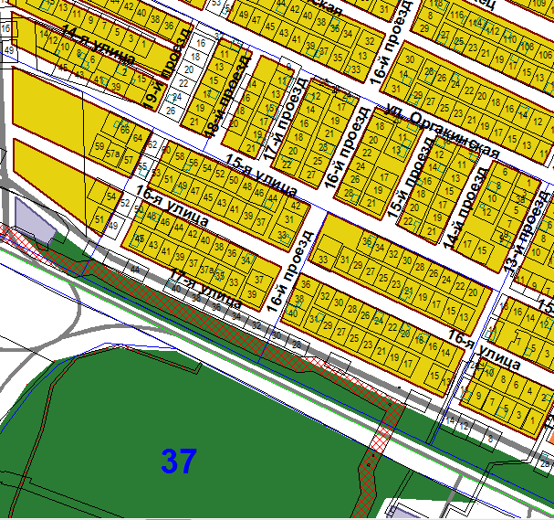 | 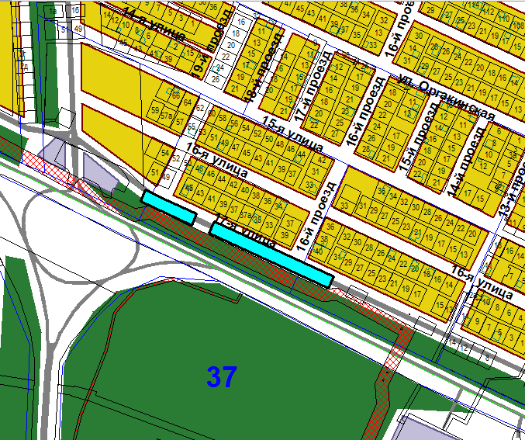
Схема № 2
Выкопировка из схемы проектируемого состояния территории (проектный план)
Генерального плана города Элисты, утвержденного решением
Элистинского городского Собрания от 01.07.2010 № 1
ГП: | Изменение в ГП:
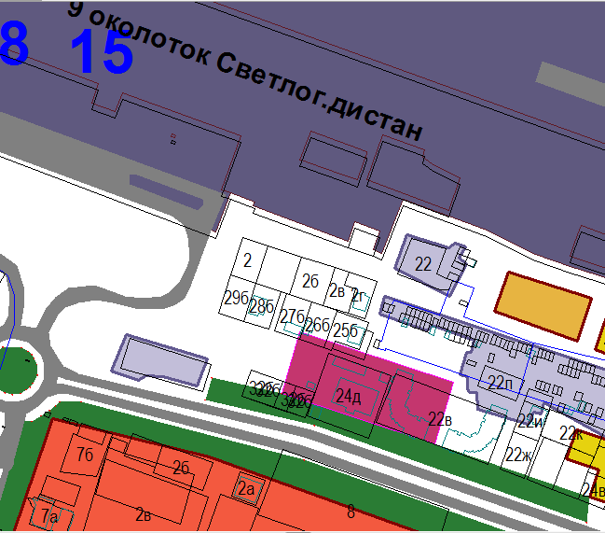 | 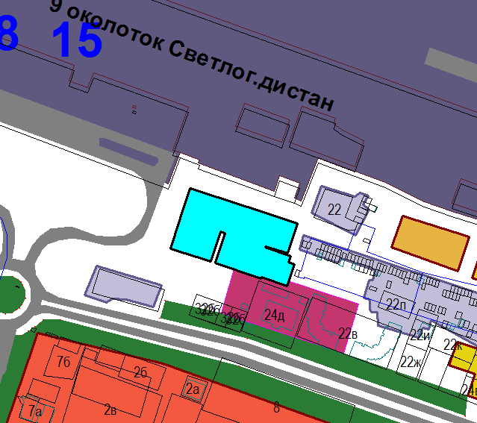

Схема № 3
Выкопировка из схемы проектируемого состояния территории (проектный план)
Генерального плана города Элисты, утвержденного решением
Элистинского городского Собрания от 01.07.2010 № 1

ГП: | Изменение в ГП:
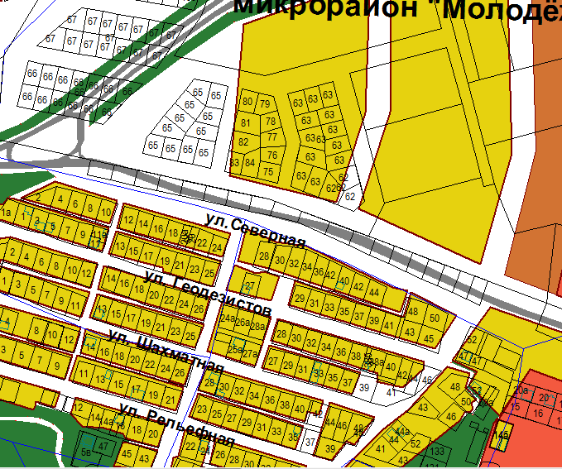 | 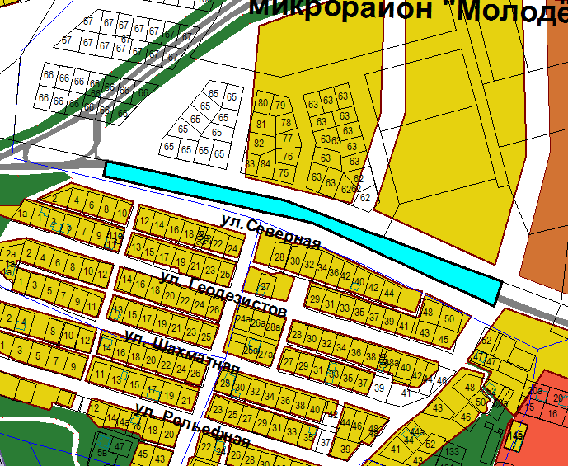

Схема № 4
Выкопировка из схемы проектируемого состояния территории (проектный план)
Генерального плана города Элисты, утвержденного решением
Элистинского городского Собрания от 01.07.2010 № 1

ГП: | Изменение в ГП:
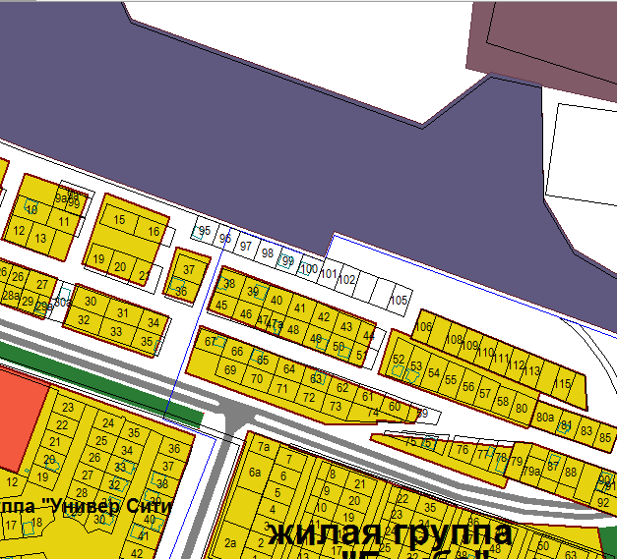 | 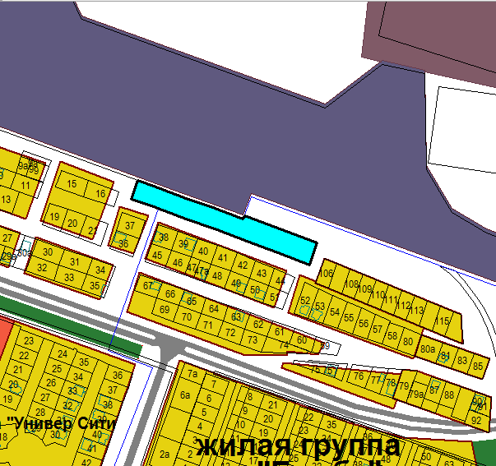

Схема № 5
Выкопировка из схемы проектируемого состояния территории (проектный план)
Генерального плана города Элисты, утвержденного решением
Элистинского городского Собрания от 01.07.2010 № 1

ГП: | Изменение в ГП:
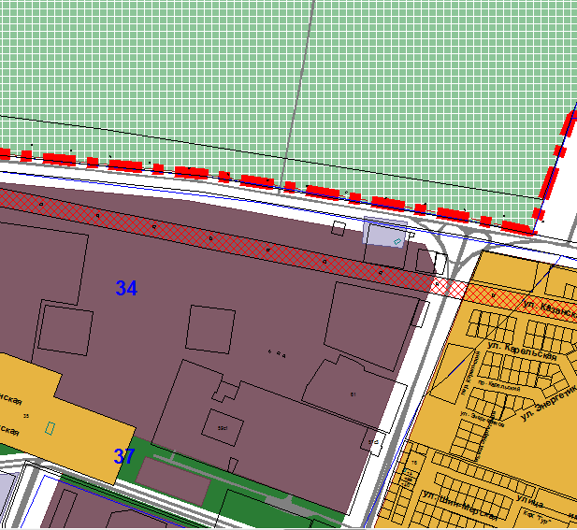 | 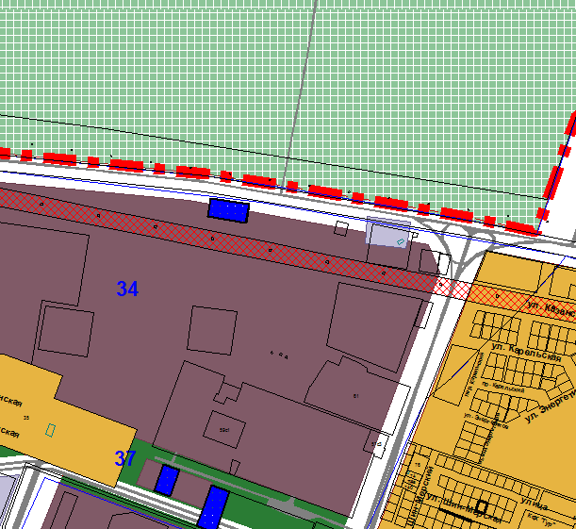

Схема № 6
Выкопировка из схемы проектируемого состояния территории (проектный план)
Генерального плана города Элисты, утвержденного решением
Элистинского городского Собрания от 01.07.2010 № 1

ГП: | Изменение в ГП:
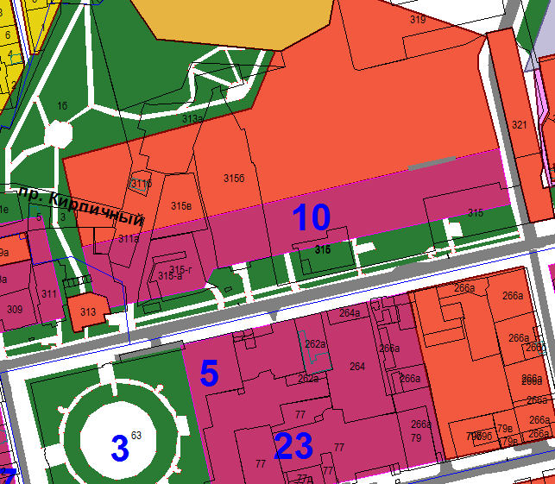 | 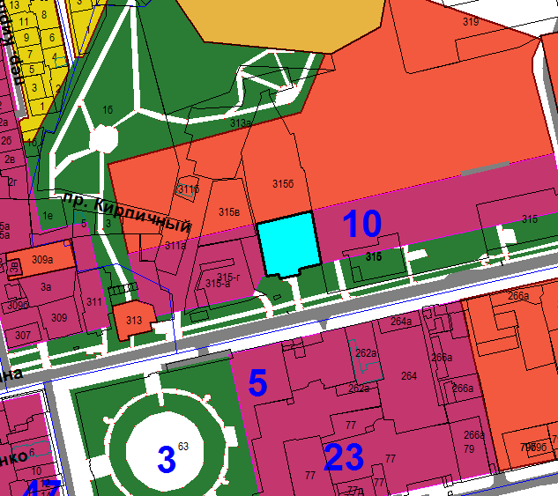

Схема № 7
Выкопировка из схемы проектируемого состояния территории (проектный план)
Генерального плана города Элисты, утвержденного решением
Элистинского городского Собрания от 01.07.2010 № 1

ГП: | Изменение в ГП:
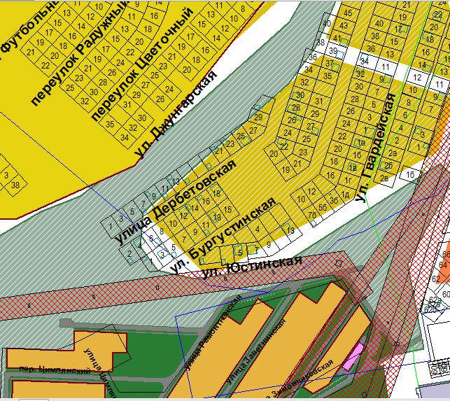 | 